ДЖЕЙРАХСКИЙ МУНИЦИПАЛЬНЫЙ РАЙОН
ГIАЛГIАЙ
РЕСПУБЛИКА

РЕСПУБЛИКА
ИНГУШЕТИЯ

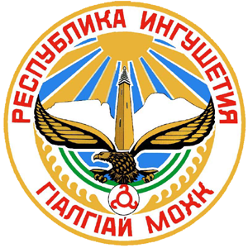

ГУЛИНСКИЙ СЕЛЬСКИЙ СОВЕТ

РЕШЕНИЕ
.

с.п. Гули

«10» февраля_2025 г. №26/1-5

О внесении изменений в Устав сельского поселения Гули Джейрахского муниципального района Республики Ингушетия

В связи с изменениями, внесенными в Федеральный закон от
6 октября 2003 года № 131-ФЗ «Об общих принципах организации местного самоуправления в Российской Федерации», Гулинский сельский Совет

РЕШИЛ:

1. Внести в Устав муниципального образования «Сельское поселение Гули» Джейрахского муниципального района Республики Ингушетия, утвержденный Решением Гулинского сельского Совета от 28.03.2013 г. №24/1-2 RU065043052013001, следующие изменения:

а) включить Статью 5.1 Формы межмуниципального сотрудничества
1. Межмуниципальное сотрудничество осуществляется в следующих формах:
1) членство муниципальных образований в объединениях муниципальных образований;
2) учреждение межмуниципальных хозяйственных обществ, межмуниципального печатного средства массовой информации и сетевого издания;
3) учреждение муниципальными образованиями некоммерческих организаций;
4) заключение договоров и соглашений;
5) организация взаимодействия советов муниципальных образований субъектов Российской Федерации.
2. Объединения муниципальных образований, межмуниципальные хозяйственные общества, некоммерческие организации, учрежденные муниципальными образованиями, не могут наделяться полномочиями органов местного самоуправления.;
б) исключить из пункта 2 Статьи 11. Муниципальные выборы слова «Джейрахского района»;

в) дополнить статью 34. Местная администрация сельского поселения Гули пунктом 5.1 следующего содержания:
«5.1. Уставом муниципального образования в соответствии с законом субъекта Российской Федерации могут быть предусмотрены право представительного органа муниципального образования принимать участие в формировании местной администрации, в том числе в утверждении или согласовании назначения на должность заместителей главы местной администрации, руководителей отраслевых (функциональных) и (или) территориальных органов местной администрации, а также формы и порядок такого участия.»;

г) дополнить статью 43. Владение, пользование и распоряжение имуществом сельского поселения Гули пунктом 4 следующего содержания:
«4. Органы местного самоуправления осуществляют передачу в безвозмездное владение и пользование объектов электросетевого хозяйства, находящихся в муниципальной собственности, системообразующей территориальной сетевой организации или территориальной сетевой организации, действующих в границах субъекта Российской Федерации, в случаях, порядке и на условиях, которые установлены законодательством Российской Федерации об электроэнергетике.»;

д) дополнить статью 53 Ответственность органов местного самоуправления сельского поселения Гули перед государством пунктом 3 следующего содержания:
«3. Органы местного самоуправления несут ответственность за осуществление переданных полномочий Российской Федерации, полномочий субъекта Российской Федерации в пределах субвенций, предоставленных местным бюджетам в целях финансового обеспечения осуществления соответствующих полномочий.».
2. Главе сельского поселения Гули направить настоящее решение в Управление Министерства юстиции Российской Федерации по Республике Ингушетия для проведения государственной регистрации.
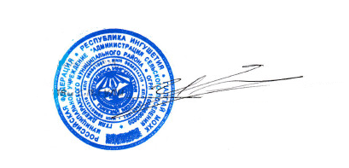
3. Опубликовать (обнародовать) Решение после его государственной регистрации.

Глава муниципального образования
сельского поселения Гули С.Г.Илиев

